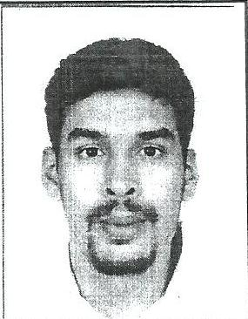
Morad RIZQ
25/12/1982
AL FIRDAOUS GH9 IMM 144 N° 8 OULFA
20220 Casablanca
Tel : +212 621901224
Email : moradrizq1982@gmail.com

▪ Profil

- Mettre mes compétences professionnelles au service de votre organisme

▪ Expérience de travail

- 08/2010-07/2015, Agent commercial B2B, STE PHONEO,
- 10/2004-06/2007, cariste, magasinier, STE TECNO TRANS,
- 09/2002-08/2004, cariste, magasinier, STE SAIMA AVANDERO S.P.A,
- 09/1999-07/2002, cariste, magasinier, STE S.P.A.A.L.A,
- 07/1998-08/1999, apprenti charpentier.

▪ Formation

- Diplôme de maturité italien.
- Certificat de magasinier.

▪ Compétences Informatique

- Pack Office(PowerPoint, Excel, Word; Access).
- Internet.

▪ Langues

- Arabe lu, écrit, parlé
- Italien lu, écrit, parlé
- Français lu, écrit.

▪ Informations Complémentaires

- Sports Tennis, Football,
- Association Théâtre, Bénévolat, humanitaire.
- Mobilité Permis de conduire B

